Nabídka
Vypracovaná pro Čistou Plzeň

Canter - 6S15 4X2

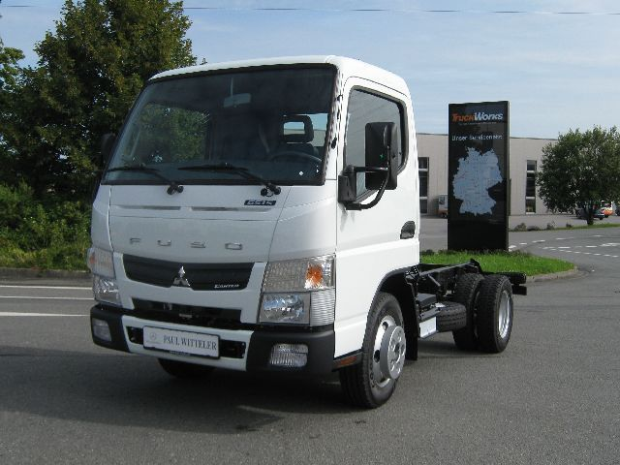
Výrobní vzor: 46890212
Kabina řidiče: Kabina jednoduchá standardní
Pohon: 4X2
Celk. hmotnost: 0 kg
Model: Mercedes-Benz Canter
Druh vozidla: Podvozek
Výkon motoru: 110 kW
Rozvor: 2500 mm

Konfigurace vozidla

Lakování

LZ | Kabina řidiče: | MB 0400 | bílá přírodní

Sériová výbava
Stálý převod i = 4,444
Brzdy kotoučové na přední i zadní nápravě
Elektronický stabilizační systém (ESP)
C60 Držák registrační značky, přední
CO6 Zábrana proti podjetí zadní
Sloupek volantu seřiditelný
Nárazník 3dílný (plast/ocel)
DUP0 Konfigurační kód
F62 Vyhřívaná zpětná zrcátka
Uzamykatelná schránka u spolujezdce
Elektricky ovládaná okna u řidiče a spolujezdce
Prostřední odkládací přihrádka na přístroj. desce
Kabina jednoduchá standardní
Odkládací prostor mezi předními sedadly
Kabina sklopná
Držák nápojů
Odkládací prostor nad čelním sklem, 1 přihrádka
Centrální zamykání, samostatné dálkové ovládání
Imobilizér s transponderem
JW0 Akustická výstraha při couvání
Osvětlení přístrojové desky, plynule regulovatelné
Palivová nádrž 70 l
Automatické rozsvěcení světel po startu motoru
Světlomety mlhové vpředu
Omezovač rychlosti na 90 km/h
Motor, R4, 110 kW/150 k, 3500/min
Systém Start/Stop motoru
OM3 Motor v provedení Euro VI OBD D
OT0 Vozidlo s výbavou Scattolini
Tachograf digitální 4.0 (2 řidiči)
Aktivní brzdový asistent (AEBS)
Asistent jízdy v pruzích (LDWS)
RM5 Pneumatiky trakční vzadu
Rezervní kolo / rezervní ráfek
Držák rezervy, jednoduché jištení
SA5 Airbag řidiče s předpínačem bezpečnostního pásu
Loketní opěrka sedadla řidiče
VA4 Držák zpětného zrcátka, prodloužený
Podlaha Vinyl
ABS se systémem EBD
Canter Produktgruppencode
Canter Generationencode
XM2 Příručka pro digitální tachograf, česky

Zvláštní výbava

A86 Diferenciál s omezeným prokluzem
EF8 Rádio s Bluetooth
H07 Klimatizace automatická
NQ7 Vedlejší pohon pro hydraulické čerpadlo, 196 Nm
OT5 Kryt akumulátoru
OU3 Zakrytování nádrže AdBlue
Akustická a světelná signalizace dojetí k zadnímu dorazu nástavby
Montáž 2ks Predátorů do masky

